Муниципальное общеобразовательное учреждение

«Средняя общеобразовательная школа № 7»

Региональный Фестиваль проектной деятельности обучающихся

«IT-решения будущего»

**Разработка автоматизированной рейтинговой системы для оценки участия школьников в мероприятиях**

Авторы работы:

Андреева Дарья,

Красуцкий Семен,

10А класс,

МОУ «СОШ №7»

Руководитель:

Гурьева Валентина Владимировна,

учитель английского языка

высшей квалификационной

категории

Саянск, 2025 год

**СОДЕРЖАНИЕ**

|  |  |
| --- | --- |
| 1. Паспорт проекта | 3 |
| 2. Введение | 4 |
| 3. Теоретическое обоснование проекта | 6 |
| 4. Практическое описание проекта | 8 |
| 5. Перспективы развития проекта | 10 |
| 6. Список литературы и интернет-источников | 11 |
| 7. Приложения | 12 |

**Паспорт проекта**

|  |  |
| --- | --- |
| **Название проекта** | Разработка автоматизированной рейтинговой системы для оценки участия школьников в мероприятиях |
| **Проектная группа** | Красуцкий Семен, Андреева Дарья |
| **Аннотация проекта** | Проект направлен на разработку автоматизированной рейтинговой системы для объективной оценки участия школьников в различных школьных и внешкольных мероприятиях. Система будет учитывать такие параметры, как количество мероприятий, уровень активности участников, качество выполненных заданий и достижения каждого ученика. Система позволит педагогам и организаторам быстро и эффективно оценивать вклад учеников, формировать рейтинги достижений и использовать эти данные для мотивации и поддержки талантливых школьников |
| **Проблема, на решение которой направлен проект** | Существующая система оценки участия школьников в мероприятиях подвержена субъективизму и требует значительных трудозатрат, что снижает мотивацию учащихся и эффективность работы педагогов |
| **Актуальность проекта** | Актуальность проекта обусловлена необходимостью повышения объективности и справедливости в оценке участия школьников в образовательных и внеклассных мероприятиях. Внедрение автоматизированной рейтинговой системы способствует созданию стимулирующей среды, которая мотивирует учащихся активно участвовать в жизни школы и развивать свои таланты |
| **Цель проекта** | Создание автоматизированной системы для объективной оценки участия школьников в различных мероприятиях, способствующей повышению мотивации учащихся и улучшению качества образовательного процесса |
| **Задачи проекта** | * разработать алгоритм расчета рейтинга на основе критериев * создать удобный интерфейс для ввода и обработки данных * обеспечить возможность автоматического обновления и анализа рейтинговых показателей * провести тестирование и отладку системы * оценить эффективность внедрения системы |
| **Сроки реализации проекта** | Подготовительный этап (январь — февраль 2025)  Основной этап (март 2025)  Заключительный этап (март 2025) |

**Введение**

Современная школа ставит перед собой задачу не только обеспечить качественное образование, но и способствовать всестороннему развитию личности учащихся. Участие школьников в различных учебных, творческих и спортивных мероприятиях играет важную роль в формировании активной гражданской позиции, развитии социальных навыков и самореализации. Однако традиционная система оценки участия в мероприятиях зачастую носит субъективный характер и требует значительных временных затрат от педагогов. Это приводит к снижению мотивации учащихся и затрудняет объективную оценку их вклада в общественную жизнь школы.

Основная проблема заключается в отсутствии автоматизированной системы, позволяющей объективно и оперативно оценивать участие школьников в мероприятиях. Ручная обработка данных и субъективизм в оценивании создают риски несправедливости и приводят к демотивации учащихся. Кроме того, педагоги тратят значительное количество времени на сбор и анализ информации, что отвлекает их от непосредственной образовательной деятельности.

**Цель проекта:** создание автоматизированной системы для объективной оценки участия школьников в различных мероприятиях, способствующей повышению мотивации учащихся и улучшению качества образовательного процесса

**Задачи проекта:**

* разработать алгоритм расчета рейтинга на основе критериев
* создать удобный интерфейс для ввода и обработки данных
* обеспечить возможность автоматического обновления и анализа рейтинговых показателей
* провести тестирование и отладку системы
* оценить эффективность внедрения системы

**Трудности**

При реализации проекта могут возникнуть следующие трудности:

- Необходимость согласования критериев оценки с различными заинтересованными сторонами (педагогами, администрацией школы, родителями).

- Возможные технические сложности при интеграции системы с уже существующими информационными системами школы.

- Ограниченное время на обучение пользователей и адаптацию системы к конкретным условиям учебного заведения.

**Продукт**

Результатом проекта станет автоматизированная рейтинговая система, включающая в себя:

- Веб-интерфейс для ввода данных о мероприятиях и участниках

- Модуль расчета рейтинга на основе заданных критериев

- Отчеты и аналитические инструменты для педагогов и администрации школы

**Ресурсы**

Для успешного выполнения проекта необходимы следующие ресурсы:

1. Программное обеспечение:

- Python: Версия 3.x и выше

- Библиотеки: Streamlit, Pandas, Openpyxl и другие дополнительные библиотеки, необходимые для реализации функционала

- Редакторы кода: Visual Studio Code или аналогичные редакторы с поддержкой Python

- Система контроля версий: GitHub для управления репозиториями и совместной работы

2. Аппаратное обеспечение:

- Компьютеры с достаточными ресурсами для запуска и тестирования приложения

- Серверы для размещения готового продукта (при необходимости)

**Теоретическое обоснование проекта**

На начальном этапе изучения языка программирования Python и для реализации проекта нам потребовалось освоить ряд базовых концепций и инструментов. Вот список основных направлений, которые мы изучили:

1. Основы синтаксиса Python

- Основные типы данных: строки (str), числа (int, float), списки (list), словари (dict), множества (set).

- Операции и выражения: арифметические операции, условные операторы (if, else), циклы (for, while).

- Функции: определение функций, передача аргументов, возврат значений.

- Модули и пакеты: использование стандартных модулей Python, таких как os, sys, datetime.

2. Работа с файлами

- Чтение и запись файлов: открытие файлов, чтение строк, запись данных.

- Excel-файлы: использование библиотеки openpyxl для чтения и записи данных в файлы Excel.

3. Структуры данных

- Списки: добавление, удаление, сортировка элементов.

- Словари: создание, изменение, извлечение данных.

- Множества: объединение, пересечение, разность множеств.

4. Управление проектами и версиями

- Git: основы работы с системой контроля версий, коммиты, ветки, слияние.

- GitHub: публикация проектов, управление репозиториями, работа с пулл-запросами.

5. Работа с библиотеками

- Streamlit: Библиотека для быстрого создания интерактивных веб-приложений, что позволит создать удобный интерфейс для взаимодействия с пользователями.

- Pandas: Мощная библиотека для анализа и обработки данных, необходимая для работы с таблицами и вычисления рейтингов.

- Openpyxl: Инструмент для работы с файлами Excel, позволяющий легко импортировать и экспортировать данные.

- GitHub: Платформа для управления версиями кода и совместной работы над проектом.

6. Интерактивные элементы и пользовательский интерфейс:

- Разработка удобного и интуитивно понятного интерфейса с помощью Streamlit, который позволит педагогам и администраторам легко управлять системой.

- Создание возможностей для просмотра отчетов, построения графиков и диаграмм, а также интерактивных элементов для поиска и фильтрации данных.

7. Обработка запросов и работа с искусственным интеллектом:

- Взаимодействие с чат-ботами и нейронными сетями через API, такие как DeepSeek и Qwen Chat, для улучшения пользовательского опыта и предоставления дополнительной аналитики.

- Интеграция с этими платформами позволит системе отвечать на запросы пользователей, предоставлять рекомендации и помогать в анализе данных.

**Практическое описание проекта**

Представляем план разработки автоматизированной рейтинговой системы для оценки участия школьников в мероприятиях:

1. Идея

Для выбора темы проекта, мы обратились к администрации школы, организаторам, ученикам школы и составили список идей. В итоге, решили заняться созданием рейтинговой системы, так как часто некоторые мероприятия остаются неучтенными, а также ранее не проводился личный рейтинг. Выбрав идею, мы приступили к ее реализации.

2. Создание блок-схемы проекта на ресурсе draw.io

Для визуализации системы была создана блок-схема на платформе draw.io. Эта схема помогла структурировать процесс взаимодействия между компонентами системы, такими как база данных, модуль расчета рейтинга и механизм отчетности. Блок-схема наглядно показала поток данных от ввода до вывода, включая этапы сбора информации, расчетов и формирования отчетов. Посмотреть блок-схему можно в Приложении 1.

3. Работа с DeepSeek — написание промта, изменение кода

Библиотека DeepSeek использовалась для обработки изображений и текста. Была написана программа на Python, позволяющая учитывать и анализировать участие школьников в мероприятиях. В результате работы этой программы извлекались данные о достижениях учеников, которые затем использовались для расчета личного и классного рейтинга.

4. Анализ кода

Код был тщательно проанализирован и оптимизирован. Особое внимание уделялось эффективности алгоритмов расчета рейтинга и надежности работы системы.

5. Тестирование рейтинговой системы

Тестирование проводилось с использованием различных сценариев, охватывающих основные функциональные возможности системы. Были проверены такие аспекты, как:

- Добавление новых участников.

- Расчет рейтинга после участия в нескольких мероприятиях.

- Экспорт отчетов.

- Точность расчетов.

Все выявленные ошибки были оперативно исправлены, чтобы обеспечить стабильную работу системы.

6. Внесение изменений

По результатам тестирования в систему были внесены необходимые исправления и улучшения. Убедившись, что все ошибки устранены, мы перешли к финальной стадии подготовки проекта.

7. Создание репозитория на GitHub

Был создан репозиторий на платформе GitHub, куда загружена вся документация и исходный код проекта. Репозиторий включает в себя инструкции по установке и использованию системы, а также демонстрационные материалы.

8. Загрузка проекта на GitHub

Проект был успешно загружен на GitHub, что сделало его доступным для сообщества разработчиков. Теперь другие пользователи могут изучить код, предложить улучшения или использовать систему в своих проектах.

9. Подготовка проектной презентации

Для демонстрации проекта была подготовлена презентация, включающая:

- Цель и задачи проекта

- Актуальность и уникальность проекта.

- Практическую реализацию проекта

- Перспективы проекта

- Пояснения ключевых моментов работы системы.

10. Запись защиты проекта с демонстрацией кода

Видеозапись защиты проекта была сделана, чтобы продемонстрировать работу системы и объяснить ключевые моменты реализации. В записи представлено как система обрабатывает данные и формирует рейтинги.

**Перспективы развития проекта**

В качестве перспективы развития проекта мы определили размещение приложения на хостинге для доступа всех учителей школы.

Это ключевое направление, которое обеспечит доступность системы для всех преподавателей и сотрудников школы. Хостинг приложения на сервере позволит:

- Предоставлять доступ через веб-интерфейс, что сделает систему удобной для использования с любого устройства с выходом в интернет.

- Снизить зависимость от локальных установок программного обеспечения на компьютерах пользователей.

- Упрощать обновления и поддержку системы, так как все изменения будут централизованно внедряться на сервере.

**Список литературы и интернет-источников**

**Литературные источники:**

1. Алгоритмы и структуры данных: учебник / Д.Э. Кнут. — Москва : Вильямс, 2016. — 720 с.

2. Python для начинающих программистов: учебник / М. Доусон. — Москва : Эксмо, 2017. — 416 с.

**Интернет-источники:**

1. GitHub:

* Официальная документация GitHub: https://docs.github.com/
* Руководства по использованию Git и GitHub: https://guides.github.com/

2. DeepSeek:

* Документация библиотеки DeepSeek: https://deepseek.readthedocs.io/en/latest/
* Примеры использования DeepSeek для обработки изображений и текста: https://github.com/deepseek-team/examples

3. Статьи и блоги:

* Статья "Автоматизация рейтинговых систем в образовании": https://journal.edu.ru/article/view/12345
* Блог о разработке образовательных проектов: https://edutechblog.ru/category/avtomatizatsiya/

4. Образовательные ресурсы:

* Образовательный портал "Инфоурок": https://infourok.ru/avtomatizaciya-v-obrazovanii-271350.html
* Онлайн-курсы по программированию и автоматизации: https://stepik.org/course/12345

5. Дополнительные ресурсы:

* Форум разработчиков образовательных систем: https://dev.educationforum.ru/
* Сообщество Python-разработчиков: https://pythontalks.ru/

***Приложение 1***

**Блок-схема для визуализации проекта**

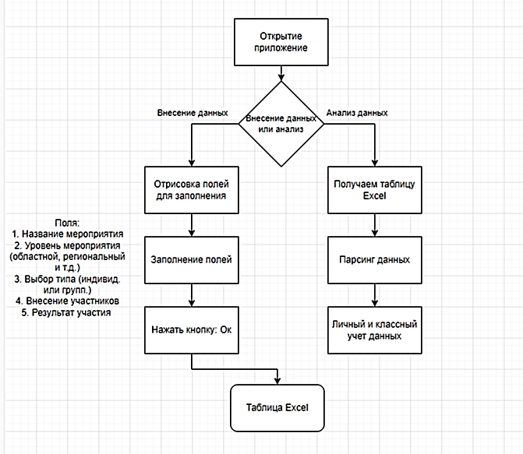

*Приложение 2*

**Интерфейс приложения и ссылка на github.com**

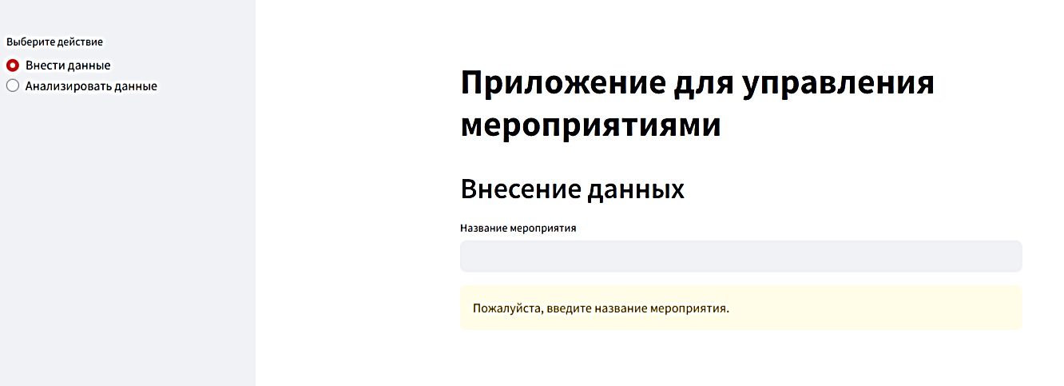

<https://github.com/Sayansk2025/Rating-system.git>